Kraków dnia: 2024-05-15
Akademia Górniczo - Hutnicza
im. Stanisława Staszica w Krakowie
Dział Zamówień Publicznych
Al. Mickiewicza 30
30-059 Kraków
Pismo: DE-dzp.272-204/24

WYKONAWCY
ubiegający się o zamówienie publiczne

WYJAŚNIENIA TREŚCI SWZ

Dotyczy: postępowania o udzielenie zamówienia publicznego, prowadzonego w trybie: Tryb podstawowy bez negocjacji - art. 275 pkt. 1 ustawy Pzp pn. ”Budowa windy w południowej klatce schodowej bud. A-3 wraz z niezbędnym dostosowaniem budynku do obowiązujących przepisów ppoż. na terenie AGH w Krakowie. DE-dzp.272-204/24.”

Zamawiający, działając na podstawie art. 284 ust. 6 ustawy z dnia 11 września 2019 r. Prawo zamówień publicznych (Dz.U.2023.1605 ze zm.), udostępnia poniżej treść zapytań do Specyfikacji Warunków Zamówienia (zwanej dalej ”SWZ”) wraz z wyjaśnieniami:

1. Czy Wykonawca ma w ofercie skalkulować wykonanie wszystkich przepustów instalacyjnych nie wykonanych, czy również tych nie poprawnie wykonanych oraz uszkodzonych na obiekcie pawilonu A3 ? w zakresie dost. budynku do obowiązujących przepisów ppoż.
Odp. Zamawiający informuje, że należy wycenić i wykonać wszystkie przejść p.poż wskazane w dokumentacji projektowej jak również w miejscach transferu nowo projektowanych instalacji przez przegrody oddzielenia PPOŻ.
W przypadku konieczności wykonania robót nie będących przedmiotem zamówienia, prace mogą zostać zlecone w ramach odrębnego zlecenia.
2. Czy były na budynku prowadzone jakiekolwiek prace uwieńczone wpisem w dzienniku budowy? czy jest zgłoszenie do Nadzoru Budowlanego o rozpoczęciu robót zgodnie z decyzją z dnia 22.06.2021r? - prosimy o udostępnienie dokumentów.
Odp. Zamawiający informuje, że do dnia dzisiejszego w budynku nie rozpoczęto prac w ramach decyzji nr. 341-6740.2-2021 z dnia 22.06.2021 r.
3. Czy dla skrzydeł biernych należy skalkulować RKZ-y (Regulator Kolejności Zamykania drzwi)
Odp. Zamawiający informuje, że w wycenie należy skalkulować regulatory kolejności zamykania dla wymienianych, wskazanych w dokumentacji projektowej skrzydeł drzwiowych. W wymienianych drzwiach pożarowych samozamykacze muszą obejmować zarówno skrzyło czynnym jak i bierne.
4. Czy jest zainstalowany system zasysania szybu windowego w pawilonie A3 ( widna obecnie w stanie pracy )?
Odp. Zamawiający informuje że szyb windowy istniejący w obrębie klatki K1 nie jest wyposażony w system zasysani.
5. Okno O2 na parterze w klatce nr 1 w ekspertyzie jest wskazane do wymiany na EI60 - jak będzie realizowane napowietrzanie klatki schodowej?
Odp. Zamawiający informuje że napowietrzanie klatki schodowej realizowane jest zgodnie z opisem zawartym w projekcie.
6. Rozbudowa SSP i przewrócenie go do sprawności ? wg/ dokumentacji w pomieszczeniu portierni paw. A3 nie ma ROP, czy tak ma pozostać?
Odp. Zamawiający informuje, że rozbudowę SSP należy wykonać zgodnie z projektem. Lokalizacja ROP pozostaje bez zmiany.
7. Czy drzwi na korytarzu (piwnica) mają być w EI - na kondygnacjach powyżej są EI60:
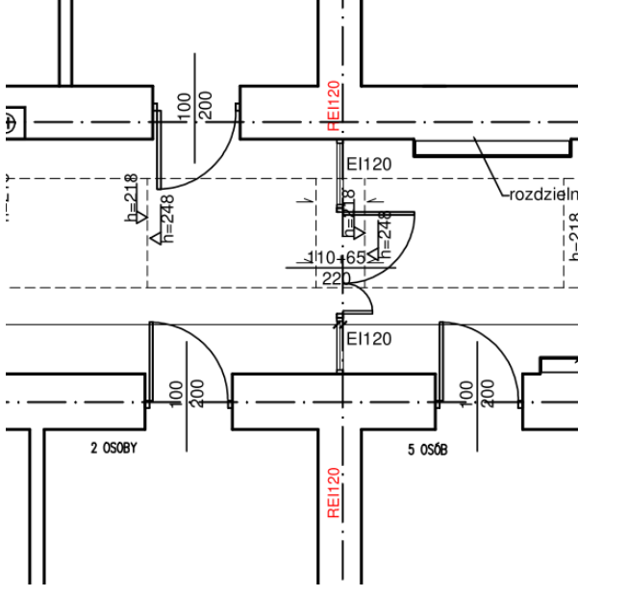
Odp. Zamawiający informuje że drzwi w osi 3 na kondygnacji -1 należy wykonać zgodnie z dokumentacją projektową tj. w odporności ogniowej EIS60.
8. Centrala detekcji gazu będąca na portierni paw. A3 dozoruje pomieszczenia, proszę o informację które pomieszczenie w budynku dozoruje centrala zamontowana na portierni paw. A3 ? czy są przeprowadzone czynności konserwujące system zgodnie z obowiązującymi przepisami ? czy system działa prawidłowo i nie wymaga naprawy?
Odp. Centrala detekcji gazu zlokalizowana na portierni paw. A-3 obejmuje dozorem punkty wskazane na poniższym schemacie:
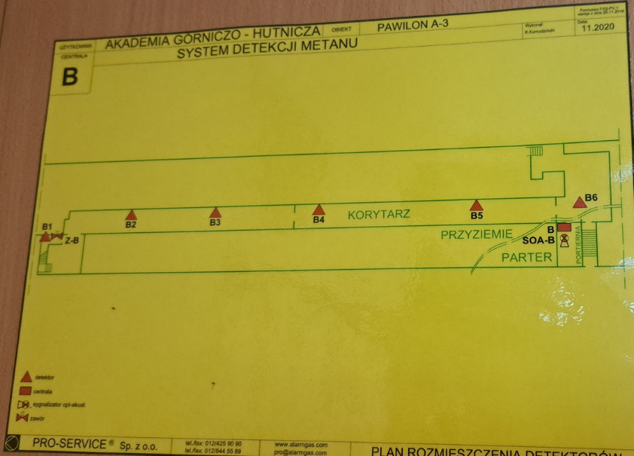
Czynności konserwacyjne systemu detekcji gazów prowadzone są zgodnie z obowiązującymi przepisami. System działa prawidłowo i nie wymaga naprawy. Ostatni przegląd instalacji dokonany w 11.05.2023r kolejny przewidziany w maju tego roku.
9. Czy Ręczne Przyciski Oddymiania mają pozostać w istniejącej lokalizacji, czy należy wycenić ich przeniesione w przestrzeń klatki chodowej?, jeżeli tak to prosimy o przekazanie dokumentacji.
Odp. Zamawiający informuje, że RPO pozostaje w istniejącej lokalizacji.
10. Drzwi przystankowe istniejącego dźwigu osobowego czy mają być wymienione na EI60? brak informacji w dokumentacji a jest do droga pożarowa klatki schodowej paw. A3
Odp. Zamawiający informuje, że drzwi przystankowe do istniejącego dźwigu osobowego w klatce K1 nie wchodzą w zakres wyceny w ramach przedmiotowego postępowania.
11. Czy pomieszczenia mokre mają być dozorowane czujkami SSP?
Odp. Zamawiający informuje, że zakres pomieszczeń objętych dozorem SSP należy wykonać zgodnie z załączoną dokumentacją projektową.
12. Zaznaczone drzwi na piętrze 1 mają być EI30?, prosimy o potwierdzenie?
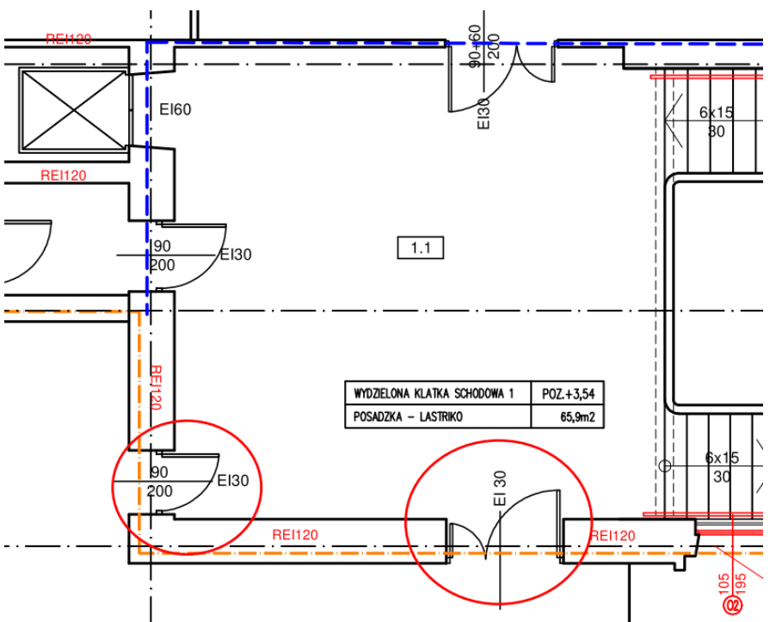
Odp. Zamawiający informuje że wskazane w zapytaniu drzwi nie są objęte zakresem wyceny.
13. Czy drzwi NI1 i NI2 posiadają siłowniki rozwierające stolarkę na wysokości 290 skrzydła czy nad nimi znajduje się doświetle rozwierne wyposażone w siłownik?
Odp. Zamawiający informuje, że drzwi NL1 i NL2 posiadają siłowniki z napędem łańcuchowym zamontowane na wysokości 275 cm. Drzwi nie posiadają doświetla.
14. Czy istniejące okablowanie na drogach ewakuacyjnych ma być zgodne z wymogami normy CPR?, jeżeli tak to w jakiej?
Odp. Zamawiający informuje, że istniejące okablowanie wykonane jest zgodnie z zatwierdzonym projektem, normami i przepisami obowiązującymi na czas realizacji zadania. Przedmiotowe okablowanie nie podlega wymianie w ramach prowadzonego postępowania przetargowego.
15. Czy istniejące trasy kablowe na drogach ewakuacyjnych są w kasie EI?, jeżeli tak to w jakiej?
Odp. W budynku wykonano trasy kablowe w certyfikowanych korytach pożarowych firmy NIEDAX. Świadectwa dopuszczenia znajdują się w dokumentacji powykonawczej dla istniejących na obiekcie instalacji. Przedmiotowa dokumentacja powykonawcza została załączona do postępowania przetargowego.
16. Jaka jest konstrukcja stropów w budynku w zakresie REI?
Odp. Zamawiający informuje, że stropy w budynku wykonane są w technologii stropów Akermana i zgodnie z wymaganiami dla budynku w klasie odporności pożarowej „B” posiadają odporność ogniową REI60.
17. Jakimi znakami ma być oznakowana droga pożarowa?
Odp. Zamawiający informuje, że drogi pożarowe (ewakuacyjne) są oznakowane piktogramami. Powyższy zakres nie jest objęty przedmiotem zamówienia.
18. Jaką powierzchnię czynną posiada klapa będąca w przestrzeni klatki schodowej nr 1?
Odp. Klapa dymowo-wentylacyjna zamontowana w przestrzeni klatki schodowej K1 jest klapą dwuskrzydłową (mcr-PROLIGHT typ DVP240/250) o wymiarach 240x250 cm. Powierzchnia czynna oddymiania zamontowanej klapy to 4,32 cm².
19. Czy luxfery na ostatniej kondygnacji klatki schodowej nr 2 mają być wymienione na EI?
Odp. Zamawiający informuje, że sposób zabezpieczenia ściany z pustaków szklanych został szczegółowo opisany w dokumentacji projektowej.
20. Czy PWP ( przeciwpożarowy wyłącznik prądu ) jest także objęty przebudową? w którym roku został on zainstalowany?
Odp. Zamawiający informuje, że PWP nie jest objęty zakresem przedmiotowego postępowania. Jednocześnie Zamawiający informuje, że jest on sprawny i podlega co rocznym testom zgodni z obowiązującymi przepisami.
21. Czy zapis z ekspertyzy poniżej jest prawidłowy:?
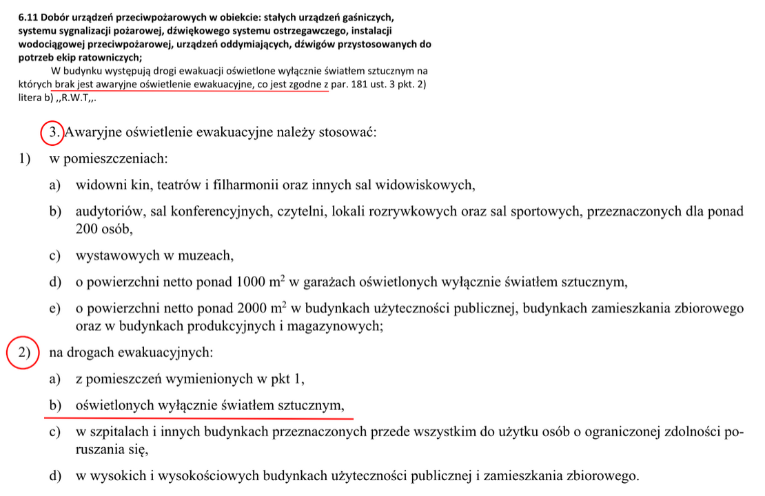
Odp. Zamawiający informuje, że wskazany zapis jest omyłką pisarską a na budynku zostało już wykonane oświetlenie ewakuacyjne i awaryjne.
22. Czy jest symulacja CFD klatki schodowej K1?
Odp. Pod linkiem Zamawiający zamieszcza posiadaną symulację CFD (symulacja oddymiania klatki schodowej K1):
https://di.adm.agh.edu.pl/przetargi/dr/dp/2024/zp-204-24-Symulacja-oddymiania-klatki-schodowej/
23. Czy hydranty będące w obrębie klatki schodowej mają być z niej przeniesione?, jeżeli tak to proszę o przekazanie dokumentacji w tym zakresie.
Odp. Zamawiający informuje, że wszystkie hydranty pozostają w istniejącej lokalizacji.
24. Czy budynek w miejscach gdzie wyznaczone są pasy ppoż. ocieplony jest materiałem niepalnym?, jeżeli tak to w jakiej klasyfikacji NRo?
Odp. Zamawiający informuje że budynek A-3 nie jest ocieplony.
25. Proszę o udostepnienie postanowień Małopolskiej Komendy Wojewódzkiej Państwowej Straży Pożarnej WZ.5595.136.2.2021.MP, WZ.5595.136.3.2021.MP, WZ.5595.136.4.2021.MP wydanych dnia 28.05.2021 r. - brak dokumentów w postępowaniu przetargowym na które powołuje się Ekspertyza Techniczna dotycząca stanu ochrony przeciwpożarowej z lutego 2021 r oraz dok. projektowa.
Odp. Pod linkiem Zamawiający zamieszcza wskazane w zapytaniu dokumenty formalne:
https://di.adm.agh.edu.pl/przetargi/dr/dp/2024/zp-204-24-Postanowienia-Malopolskiego-Komendanta-Wojewodzkiego-PSP/

